Ministère de l’enseignement supérieur et de la recherche
Université de Constantine 3
Faculté de médecine CHU de Constantine
Laboratoire d’Anatomie
Cours pour étudiants de deuxième année de médecine
L’ŒSOPHAGE
Elaboré par le Dr DOUS SAID

I. INTRODUCTION
- L’œsophage est un conduit musculo-fibreux qui assure le transport du bol alimentaire, depuis le pharynx jusqu’à l’estomac.
- Il traverse successivement: la région cervicale inférieure (partie cervicale), les médiastins supérieur et postérieur (partie thoracique) et le diaphragme, pour se terminer dans l'abdomen (partie abdominale), en s'abouchant dans l'estomac par le cardia.
- Accessible aux examens radiologiques (TOGD) et endoscopiques.
INTÉRÊTS DE LA QUESTION
Anatomique : L’importance de ses rapports vasculo-nerveux, principalement avec : la crosse de l’aorte, la grande veine azygos et le nerf vague (X).
Pathologique : Il peut être le siège de lésions spécifiques comme les œsophagites liées au reflux du liquide gastrique, les diverticules, les hernies, les malformations congénitales, les troubles moteur ou des lésions non spécifiques comme les cancers ou les brulures lors de l’ingestion de liquides corrosifs...
Chirurgical : Son abord rendu difficile par sa situation profonde.
II. ANATOMIE DESCRIPTIVE
1- Origine : Fait suite au pharynx en regard du bord inférieur du cartilage cricoïde à hauteur de C6 et à 15 cm de l’arcade dentaire inférieure.
2- Trajet : Médian, pré vertébral. Traverse la partie inférieure du cou, le médiastin postérieur, le diaphragme et la partie supérieure de l’abdomen.
3- Direction : Il est médian, sinueux, et présente:
- Dans le plan frontal une courbure supérieure à concavité droite et une courbure inférieure à concavité gauche.
- Dans un plan sagittal, son trajet suit la cyphose dorsale et s’incurve vers l’avant en rejoignant l’estomac.
4- Terminaison : Il se termine à 2 cm à gauche de la ligne médiane, à hauteur de T11, en s’abouchant dans l’estomac par le cardia (à 40 cm des arcades dentaires).ç
5- Dimensions : Longueur, 25 cm en moyenne dont : 5 cm pour l’œsophage cervical, 16 à 18 cm pour l’œsophage thoracique, 3 cm pour l’œsophage abdominal.
6- Calibre : 2 à 3cm Il présente:
- 4 rétrécissements ; cricoïdien, Aortique, bronchique et diaphragmatique.
- Une dilatation sus diaphragmatique l’ampoule épiphrénique.

NB :
- le rétrécissement cricoïdien représente la bouche œsophagienne de Killian.
- La longueur et le calibre de l’œsophage subissent des modifications dans certaines situations pathologiques :
élargi : Méga-œsophage ; rétréci : sténose œsophagienne.
7- Moyens de fixité : l’œsophage est fixé par :
- Sa continuité avec le pharynx, l’estomac et des formations musculo-conjonctives l’unissant à l’axe trachéo-bronchique aux plèvres médiastinales et au diaphragme.
8- Structure :
- La paroi œsophagienne est constituée :
- D’une muqueuse plissée.
- D’une sous muqueuse riche en glandes, en nerfs et veines.
- D’une musculeuse puissante, circulaire et longitudinale recouverte d’une fine adventice.
- Au niveau du haut œsophage seulement existent des fibres musculaires striées dans la couche longitudinale externe.
- L’œsophage n’a pas de séreuse sauf au niveau de sa portion abdominale (séreuse péritonéale).

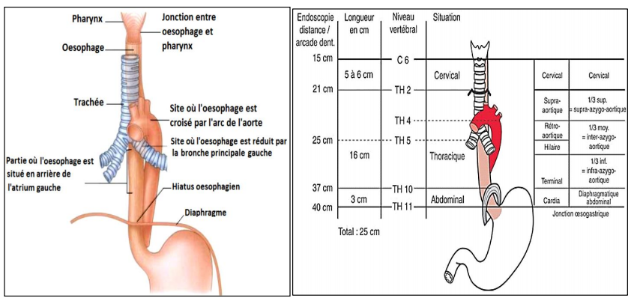

III. RAPPORTS
A- L’œsophage cervical :
- Il est contenu dans la gaine viscérale du cou, en rapports:
- En avant : la trachée
- En arrière : l’espace rétro-viscéral qui le sépare de la colonne vertébrale de C6 à T2.
- Latéralement :
- Dans la gaine viscérale, les lobes latéraux de la thyroïde, les parathyroïdes inférieures, les nerfs laryngés (N. récurrents), les artères thyroïdiennes inférieures.
- En dehors de la gaine viscérale : le paquet jugulo-carotidien.
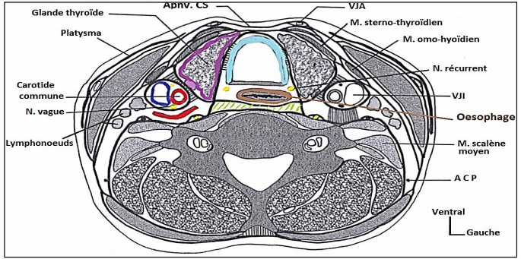

B- L’œsophage thoracique:
1- Etage supérieur ou sus-azygo-aortique
- En arrière :
- Le plan vertébral depuis T2 jusqu'au niveau de T3-T4.
- Les chaînes sympathiques.
- Les veines intercostales supérieures ; droite et gauche.
- Le conduit thoracique.
- En avant : La trachée, le nerf récurrent gauche, et sa chaîne lymphatique.
N.B : Le nerf récurent gauche peut être lésé à ce niveau dans plusieurs circonstances, ce qui entrainera une paralysie récurrentielle et donc une dysphonie.
- A droite
- Le nerf vague droit, croisant obliquement, en bas et en arrière, la face latérale de la trachée, pour gagner le bord droit de l’œsophage.
- La plèvre médiastinale et la face médiale du poumon droit.
- A gauche:
- Le canal thoracique.
- Le quadrilatère de Bourgery limité par:
- En arrière : par l’artère subclavière gauche.
- En avant : par la carotide primitive gauche.
- En bas : la crosse aortique.
- En haut : la veine intercostale supérieure gauche.
- Dans ce quadrilatère passent les nerfs ; vague gauche, récurent laryngé gauche et phrénique gauche.
- Plus en dehors : la plèvre médiastinale.
2- Etage moyen ou inter-azygo-aortique :
- En arrière:
- La face antérieure de T4,
- Le canal thoracique.
- En avant :
- La bifurcation trachéale,
- Les ganglions lymphatiques: péri trachéaux, et inter-trachéo-bronchiques.
- A droite:
- La crosse de la grande veine azygos,
- Le nerf X droit en dedans de la crosse de l’azygos.
- A gauche:
- La crosse de l’aorte, s’appuie par sa face postéro-droite sur le bord gauche de l’œsophage, marquant un rétrécissement visible radiologiquement.
- Le nerf vague gauche qui donne le nerf récurrent gauche qui gagne l’angle trachéo-œsophagien.
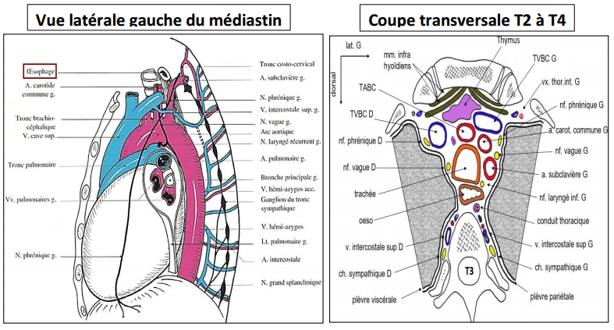
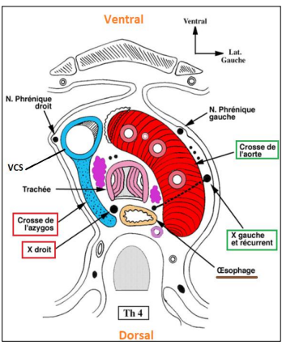

3- Etage inférieur ou sous-azygo-aortique
- En arrière
- L’aorte thoracique descendante.
- Les artères intercostales postérieures.
- La veine azygos.
- Le canal thoracique.
- La colonne vertébrale de T4 à T10.
- En avant: de haut en bas :
- La bronche souche gauche, reliée à l’œsophage par un muscle (Ce qui explique les fistules œso-bronchiques néoplasiques).
- Les ganglions inter-trachéo-bronchiques,
- Le cœur : L’oreillette gauche et la terminaison des veines pulmonaires, par l’intermédiaire du péricarde, (Ce qui peut expliquer la dysphagie en cas d’épanchement péricardique dans les péricardites).
NB : Les rapports avec l’oreillette gauche expliquent la possibilité de refoulement de l’œsophage en cas de dilatation de ce dernier.
- Latéralement:
- Les nerfs vagues satellites de l’œsophage,
- Le poumon fixé à la plèvre médiastinale,
- La chaine sympathique et l’origine des nerfs splanchniques.
C- Œsophage abdominal :
La partie abdominale de l'œsophage, comprise entre le hiatus œsophagien et le cardia, est profonde et rétro-péritonéale. Elle est située en regard des vertèbres thoraciques T10 et T11, à gauche de la ligne médiane.
Rapports :
- La face antérieure: est parcourue par des rameaux du nerf vague gauche; Elle est recouverte du péritoine et répond à la face postérieure du lobe gauche du foie.
- La face postérieure: Elle répond au pilier gauche du diaphragme et à l'artère phrénique gauche.
- Le bord gauche : Il est séparé du fundus gastrique par l'incisure cardiale.
- Le bord droit : Il donne insertion au petit omentum.
VI.VASCULARISATION ET INNERVATION
1- ARTÈRES :
Les parties cervicale et thoracique sont irriguées par:
- Les artères thyroïdiennes inférieures,
- Les artères bronchiques et les rameaux œsophagiens de l'aorte.
La partie abdominale est irriguée par:
- Les artères gastrique gauche et phrénique inférieure gauche.
2- VEINES :
- Les veines de l’œsophage se drainent à partir de deux plexus (sous muqueux et péri-œsophagien)
- En haut dans le système cave : par les veines diaphragmatique et azygos.
- En bas dans le système porte : par les veines gastrique et splénique.
- L’anastomose entre ces deux systèmes, est appelée anastomose porto-cave.
NB :
Ces deux systèmes sont largement anastomosés au niveau du plexus sous-muqueux ce qui explique qu’en cas d’hypertension portale une dilatation des veines sous-muqueuses formant des varices, par reflux de sang dans le système cave.
3- LES LYMPHATIQUES
Les lymphatiques gagnent: les nœuds péri-œsophagiens, les nœuds médiastinaux postérieurs. Puis trachéo-bronchiques et enfin le conduit thoracique
4- LES NERFS :
Les nerfs proviennent du sympathique et des nerfs vagues qui forment le plexus œsophagien sous séreux.

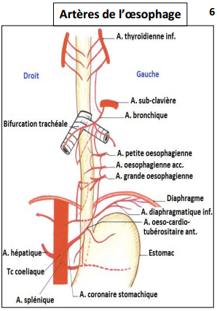
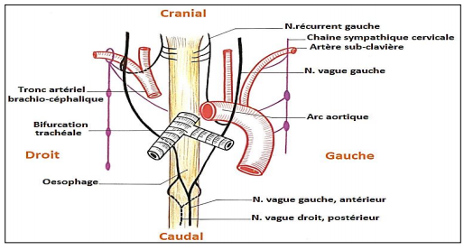
V. CONCLUSION
L’anatomie permet de comprendre :
- La gravité des cancers : situation profonde, absence de séreuse, réseau lymphatique multidirectionnel.
- La difficulté de l’abord chirurgical vu l’importance de ses rapports vasculo-nerveux très important et la nécessité de choix de la voie d’abord en fonction du siège de la lésion.

